分子の対称性（群論）
1群とは
1-1定義
群とは、ある一定の規則が成立している要素(element)の集合である。空でない集合{G}が次の条件(1)~(3)を満たすとき群をなすという。
(1) Gの任意の要素 a, b, cに対し、a(bc) = (ab)c （結合則, associative law）
(2) ae = ea = a となるGの要素eが一意的に存在する。(単位元の存在, identity element)
(3) a a⁻¹ = a⁻¹a = e となるGの要素a⁻¹が一意的に存在する。(逆元の存在, reciprocal)
一般的に ab ≠ baであり非可換(noncommutative)である。 ただし 可換な(commutative) ab = baの成立する群をアーベル群(Abelian group)という。

(4) Gの任意の要素 a, bに対し、それぞれの二乗とそれらの積abはGの要素である。
(5) (abc)⁻¹ = c⁻¹b⁻¹a⁻¹

1-2要素の数 群の要素の数を位数という。有限の場合は有限群(finite group)、無限の場合は無限群(infinite group)。

1-3掛算表（乗法表） 有限群のh個の要素を重複なく並べて、そのリストを作れば可能な積はh²個ある。各々の要素は一般的に可換出ないため、X行とY列の積は要素XYとする。掛算票に関連してつぎの定理が知られている。
再配列の定理 掛算表の各行、各列には その群の要素が一度だけ出てくる。そのことから二つの行で同じものはなく、どの二つの列でも同じものはない。各行、列は要素を再配列したリストである。

1-4掛算表の例
位数2の群G₂はただ一つきまり次のような掛算表をもつ
G₂ | E | A
E | E | A
A | A | E

位数３の場合 G₂はただ一つきまり次のような掛算表をもつ
G₂ | E | A | B
E | E | A | B
A | A | B | E
B | B | E | A

位数4の場合 G₄は次のような掛算表をもつ2種類の群（G₄⁽¹⁾、G₄⁽²⁾）が得られる。
G₄⁽¹⁾ | E | A | B | C |  | G₄⁽²⁾ | E | A | B | C
E | E | A | B | C |  | E | E | A | B | C
A | A | B | C | E |  | A | A | E | C | B
B | B | C | E | A |  | B | B | C | E | A
C | C | E | A | B |  | C | C | B | A | E

1-5 巡回群 群の要素aとその冪a^{n}をとることによって発生する群を巡回群(cyclic group)という。巡回群の重要な性質として、それらはすべてアーベル群である。巡回群の要素aの位数が有限であれば、群Gの位数は a^{n} = e を満たす最小のnである。ここでaを巡回群Gの生成元という。

1-6部分群 G₄⁽²⁾は内部にG₂を持つことが分かる。大きな群の中に含まれるそれより小さな群を部分群(subgroup)という。群Gの恒等要素それ自体が位数１の群{e}であり、また、群G自身も部分群である。{e}ともGとも異なる群を真部分群という。
部分群の位数 位数hの群の、任意の部分群の位数gはhの約数でなければならない。
（ただし、hの約数である全ての位数で部分群があるということは一般的に正しくない）
定義
群Gの部分集合Hが次の条件(1)(2)を満たす時、部分群という
(1) a,b ∈ H ⇒ ab ∈ H
(2) a ∈ H ⇒ a⁻¹ ∈ H
これらの条件は(3)のように言い換えることも可能
(3) a,b ∈ H ⇒ ab⁻¹ ∈ H

共役と類 群の要素をより少ない集合で分類する方法の一つ。
- Xを群の要素とするとき B = X⁻¹AX Bは群の要素であり、AのXによる相似変換(similarity transformation)であると言われる。AとBの関係は共役(conjugate)である。
互いに共役である要素すべてからなる集合を、その群の類と定義する。
共役と類には次の性質がある。
- すべての要素は、それ自身と共役である。
2 AがBと共役であれば、BはAと共役である
3 AがBおよびCと共役であれば、BとCは互いに共役である
4 すべての類の位数は群の位数の約数である。

2 対称操作と対称要素
対称操作とは、物体を移動させたとき、移動の前後で物体の全ての点が一致しているときの移動である。つまり、前後で配置を区別できない移動のことである。
対称要素とは、線、面、点などであって、それをもとに対称操作がおこなわれる。対称操作は対称要素に関してのみ定義可能である。E, C, S, i, σ
分子については４つのタイプの対称要素とそれに対応する対称操作がある。

表 分子の対称性を指定するのに必要な４種の対称要素と対称操作
（注意事項 対称要素がまずあり、それに対して対称
操作が実行される。）
対称要素 | 対称操作
1 面（σ） | 面での鏡映
２ 対称中心、反転中心（i） | 中心を通って全ての原子の反転
３ 本義回転軸（回転）(C) | 軸まわりの回転
４ 転義回転軸（回映）(S) | 軸まわりの回転＋回転軸に垂直な面内での鏡映
上記に恒等要素 E を加える場合もある。
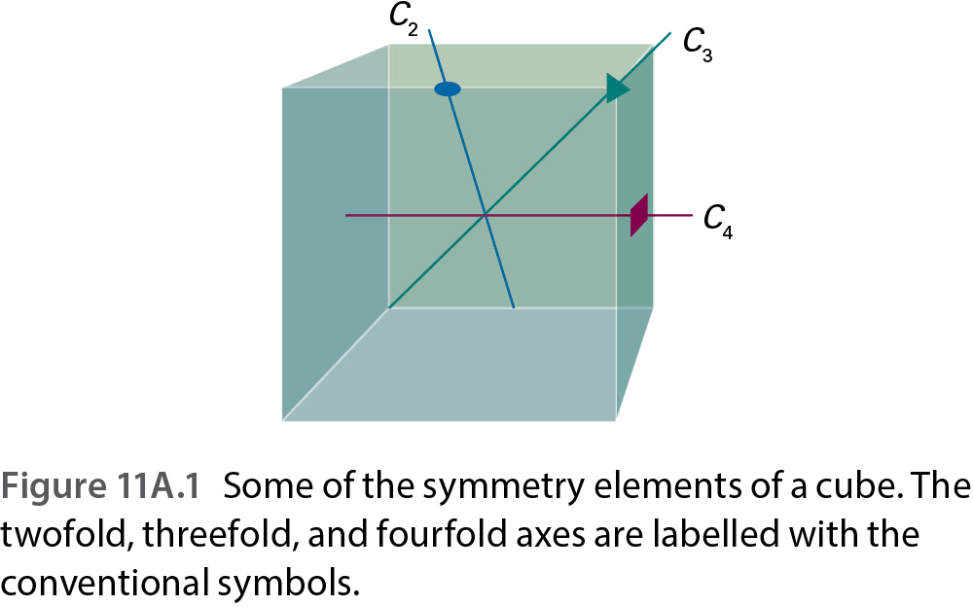

2-1鏡映 操作を繰返す場合σ^{n}と書き、nが奇数のときσ^{n} = σ, nが偶数のときσ^{n} = E
例 鏡映面を持たない分子は存在する。また、直線分子には無限個の鏡映面をもつ。アンモニア型分子には３つの鏡映面があり、それらが平面の場合は４つの鏡映面がある。また、正四面体には６つ、正八面体には9つの対称面がある。
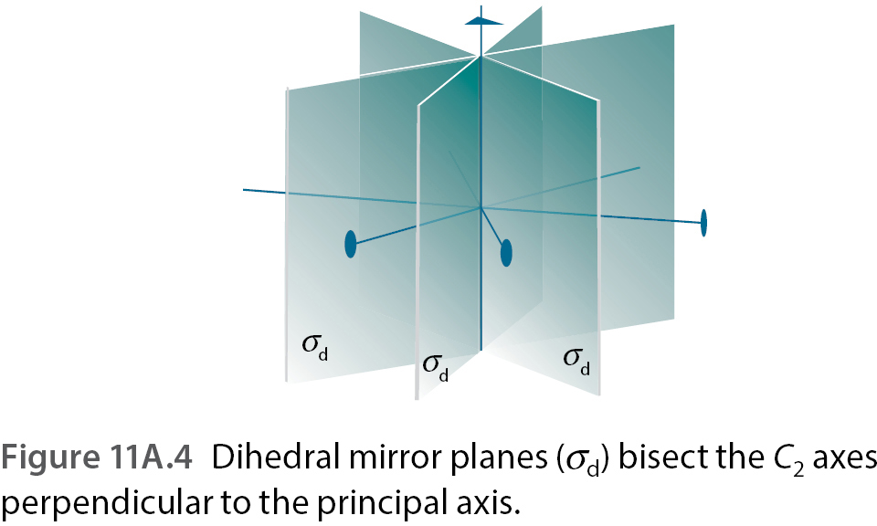
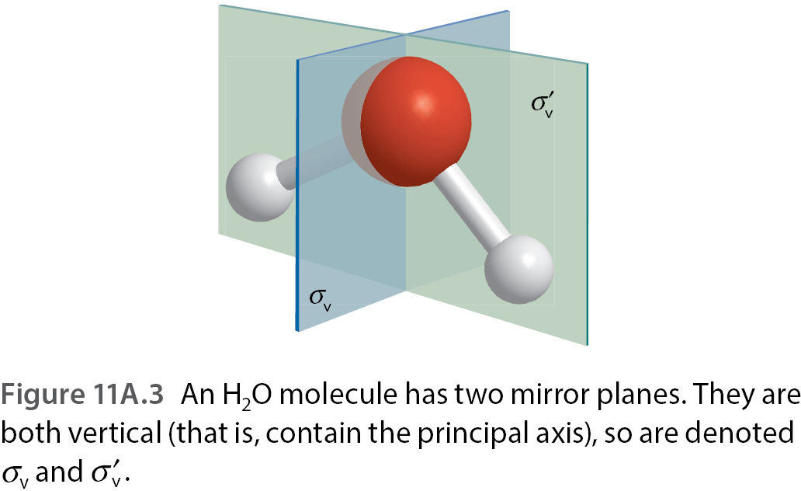

2-2反転 操作を繰返す場合i^{n}と書き、nが奇数のときi^{n} = i, nが偶数のときi^{n} = E
反転中心にはただ一つの原子しか存在できない。
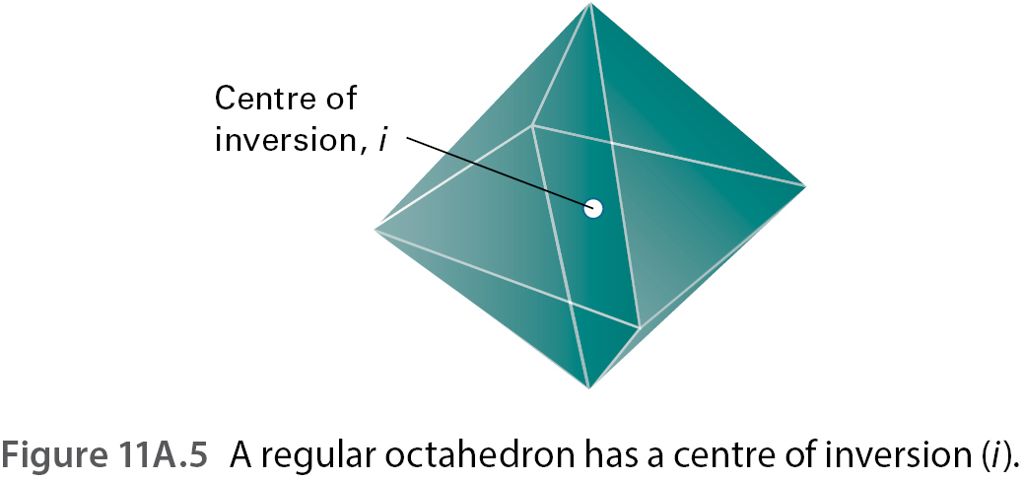

2-3回転 C_{n}と表示される。nは2π/nの回転に対応し、これらの操作をm回行う操作はC_{n}^{m} 定義よりC_{n}^{n}=Eとなる。

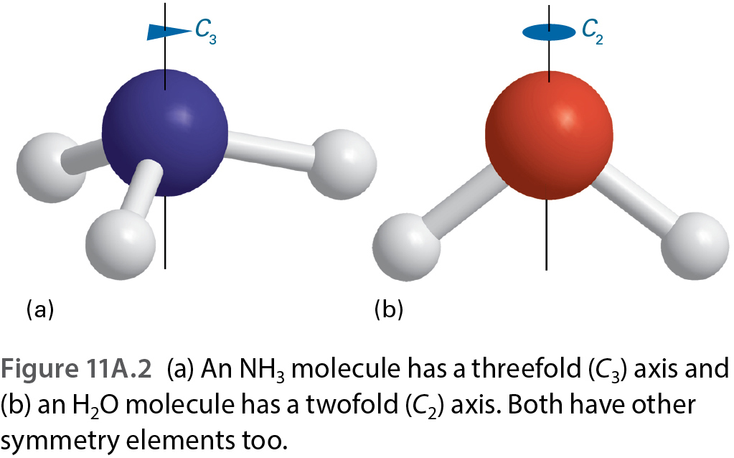
2-4回映
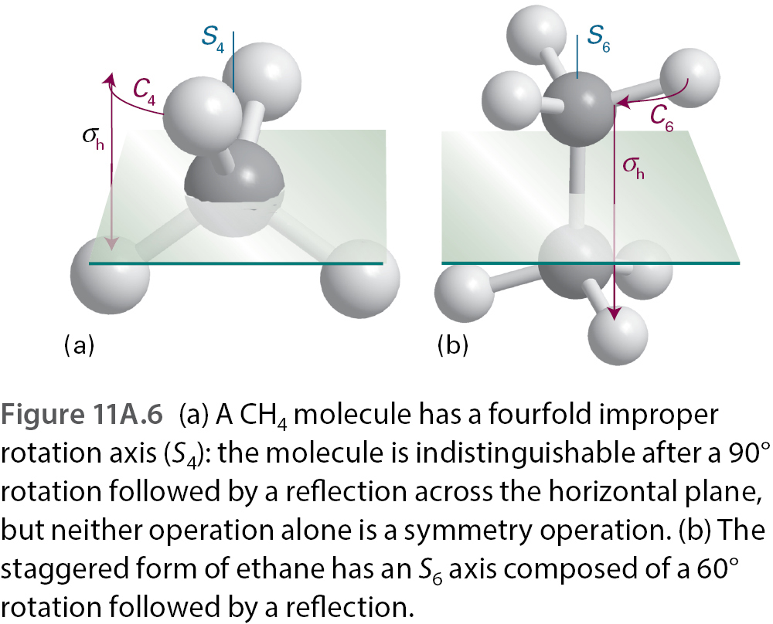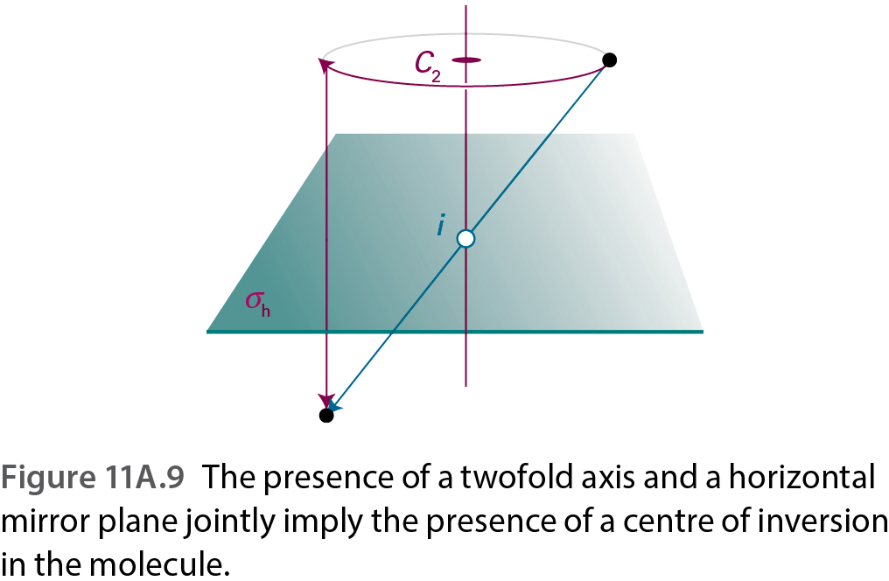
2-5対称操作の積
対称操作Xを行ってからYを行う時、YXのように書く。これらの変換は集団の中にある変換Zと等価になる。つまり。YX＝Z。ここで対称操作の集まりは群の定義を満たし、群をなす。

2-6可換 次の操作の対は可換である。
1 同じ軸のまわりの二つの回転
2 互いに垂直な面による鏡映
３ 反転と任意の鏡映あるいは回転
４ 垂直軸のまわりの二つのC２回転
５ 回転とその回転軸に垂直な面での鏡映

4 分子の対称による分類（点群）
化学 シェーンフリース系
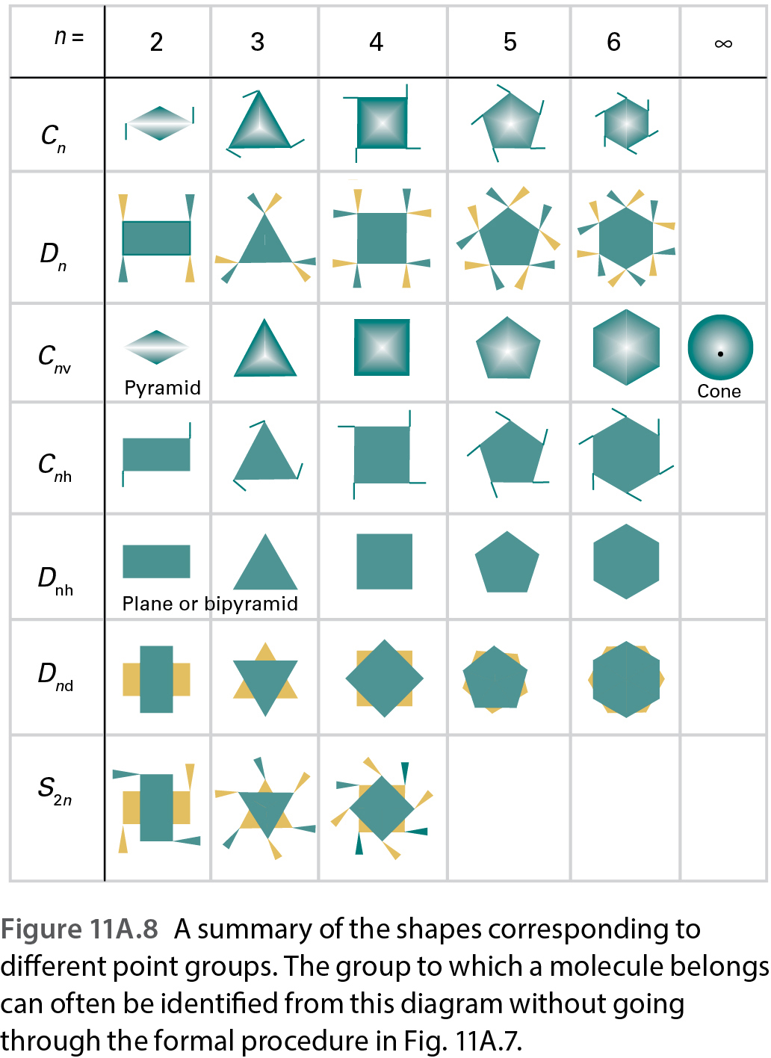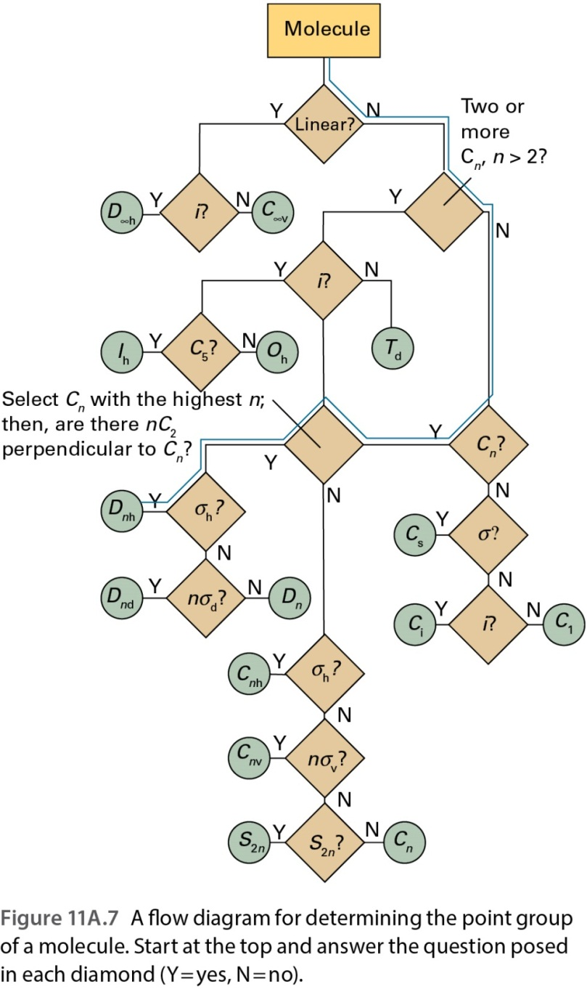
主軸0~3
主軸0 C₁ C_{i} C_{s}
主軸1 C_{n} C_{nv} C_{nh}
D_{n} D_{nh} D_{nd}
S_{2n}
主軸3の例 2回回転軸のため、主軸が区別できない。 D_{２}D_{2h} D_{2d}
多面体群 T_{d} T_{h} T O_{h} O I I_{h}
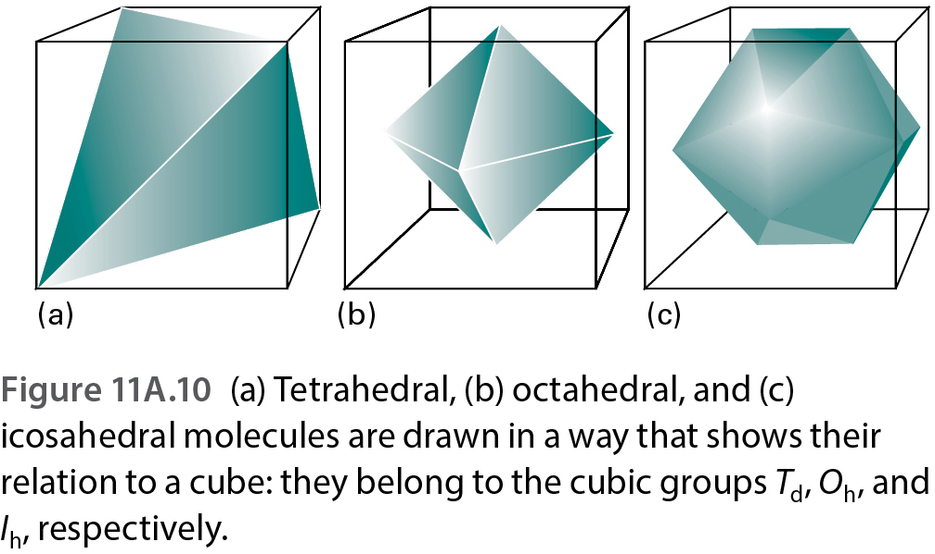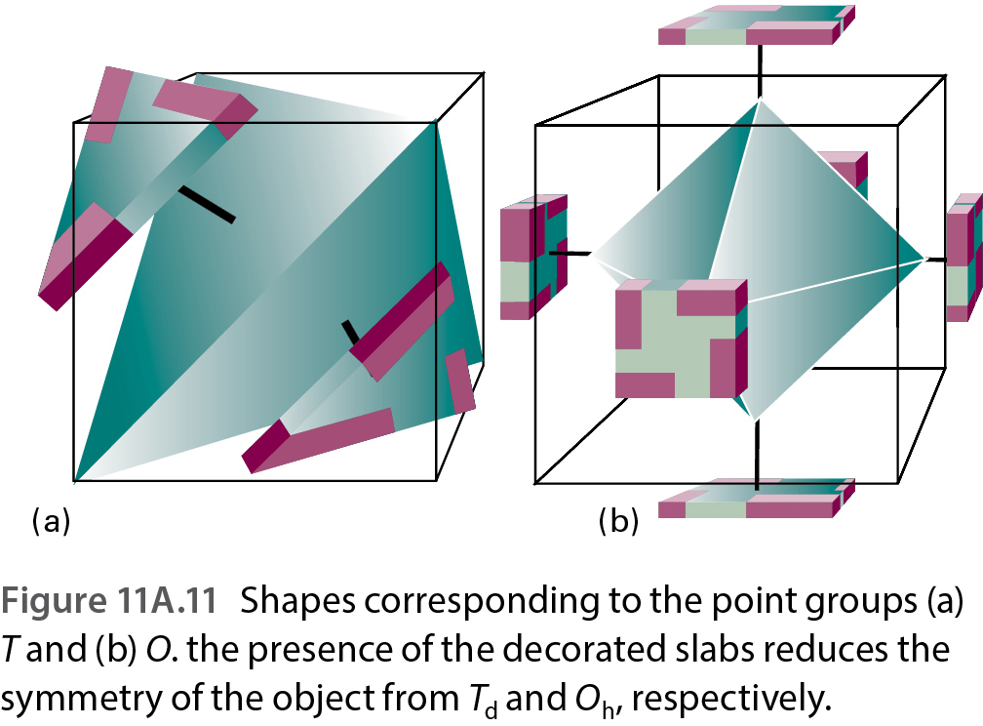
全回転群—R₃
原子について用いられ、角運動量による分類がよく用いられる。

光学異性と対称要素
対称中心(S₁)や鏡映面(S₂)をもたないことが条件として述べられるが正確ではない。正確には転義回転軸S_{n}を持たないことが条件である。つまり、光学活性な分子は対称性をなにももたないか、本義回転軸のみをもつ。

極性 対称軸がなくかつ反転中心を持たない場合は極性を持つ。この場合はC1とCsが当てはまる。回転軸を持つ場合には分極は主軸内で発生するため、Dn,Dnh,Dnd,Cnhは分極しない。よってCnv,Cnのみが分極を持つ

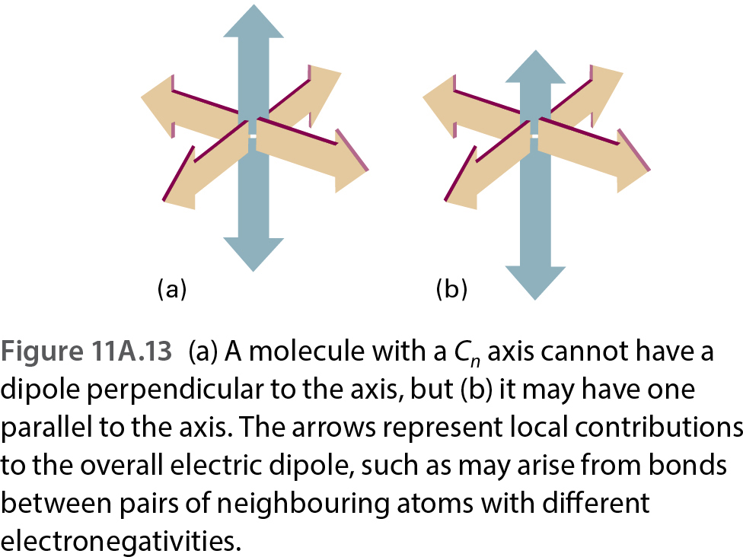

4群の表現(マリケン記号)
- A, B, E, T, G, H
１次元表記にはA, Bを用い、主軸の回転に対して変化しないものをA, 反転するものをBとする。E, T, G, Hはそれぞれ2,3,4,5次元表記に対応する。３次元空間の最大縮退はI_{h}のHである。縮退を持つためには３回以上の回転軸が必要である。
- 添字’ ‘’ 1 2 g u
‘は鏡映に対して全対称､“は反対称に用いられる。（Csのみ）
１、２は主軸とは別の対象操作（通常はC₂軸、ない場合はσ）に対して、1は全対称､2は反対称に用いられる。g,uは対称心があるときに用いられる。
- 大文字と小文字の違い
通常は大文字だが、軌道に対応するときだけ小文字を使用する。

5並進対称性と両立できる点群（結晶点群 ３2種類）
並進と矛盾しないn回回転軸はn= 1,2,3,4,6だけである。
C₁ C_{i} C_{s} C₂ C₃ C₄ C₆ C_{2v} C_{3v} C_{4v} C_{6v} C_{2h} C_{3h} C_{4h} C_{6h}
D₂ D₃ D₄ D₆ D_{2h} D_{3h} D_{4h} D_{6h} D_{2d} D_{3d} S₄ S₆
T T_{d} T_{h} O O_{h}
ただし、以下は重複するために除外
C_{1v} = C_{1h} =C_{s}, D₁ =C₂, D_{1h} = C_{2v}, D_{1d} = C_{2h} , S₁= C_{s} ,S₂= C_{i}

6 結晶学 ヘルマン・モーガン系
シェーンフリース系には方位に関する情報がないために、原則、自由回転する分子の対称性を示すのに適している。いっぽう、固体中では対称操作に加えて対称要素の方位に関する情報も重要であるので、ヘルマン・モーガン系が適切である。
回転(n), 鏡映(m, /m), 回反($\overline{n}$)を用いて表記する。

結晶点群の対応 シェーンフリース ⇄ ヘルマンモーガン
結晶点群の分類
中心対称性を持つ $\overline{1}$, 2/m, mmm, 4/mmm, $\overline{3}$,$\overline{3}m$, 6/m, 6/mmm, m$\overline{3}$, $m\overline{3}m$
極性を持つ 1, m, 2, 2mm, 4, 4mm, 3, 3m, 6, 6mm
極性を持たない 222, $\overline{4}$, 422, $\overline{4}2m$, 32, $\overline{6}$, 622, $\overline{6}m2$,23, 432, $\overline{4}3m$
ホロシンメトリック それぞれの結晶形で最も対称性の高い点群
$\overline{1}$, 2/m, mmm, 4/mmm,$\overline{3}m$, 6/mmm, $m\overline{3}m$
エアアンチモーフィックな点群 反転中心も存在せず、右手系と左手系が混在しない１１の点群 1, 2, 222, 4, 422, 3, 32, 6, 622, 23, 432

ブラべー格子
平面結晶群（文様群） ５
斜方格子、長方格子、菱形格子(面心長方格子)、六角格子、正方格子
３次元結晶群（空間群） １４

１次元 鏡映点
２次元 回転点、鏡映線、映進線
３次元 対称中心、回転軸、螺旋軸、鏡映面、映進面、

7 1次元結晶の対称性 ２種類

8 フリーズ群の対称性 7種類の分類
フリーズ(frieze)とは一方向に伸びた装飾である。このパターンは７種類に分類される。下の図はフリーズの例
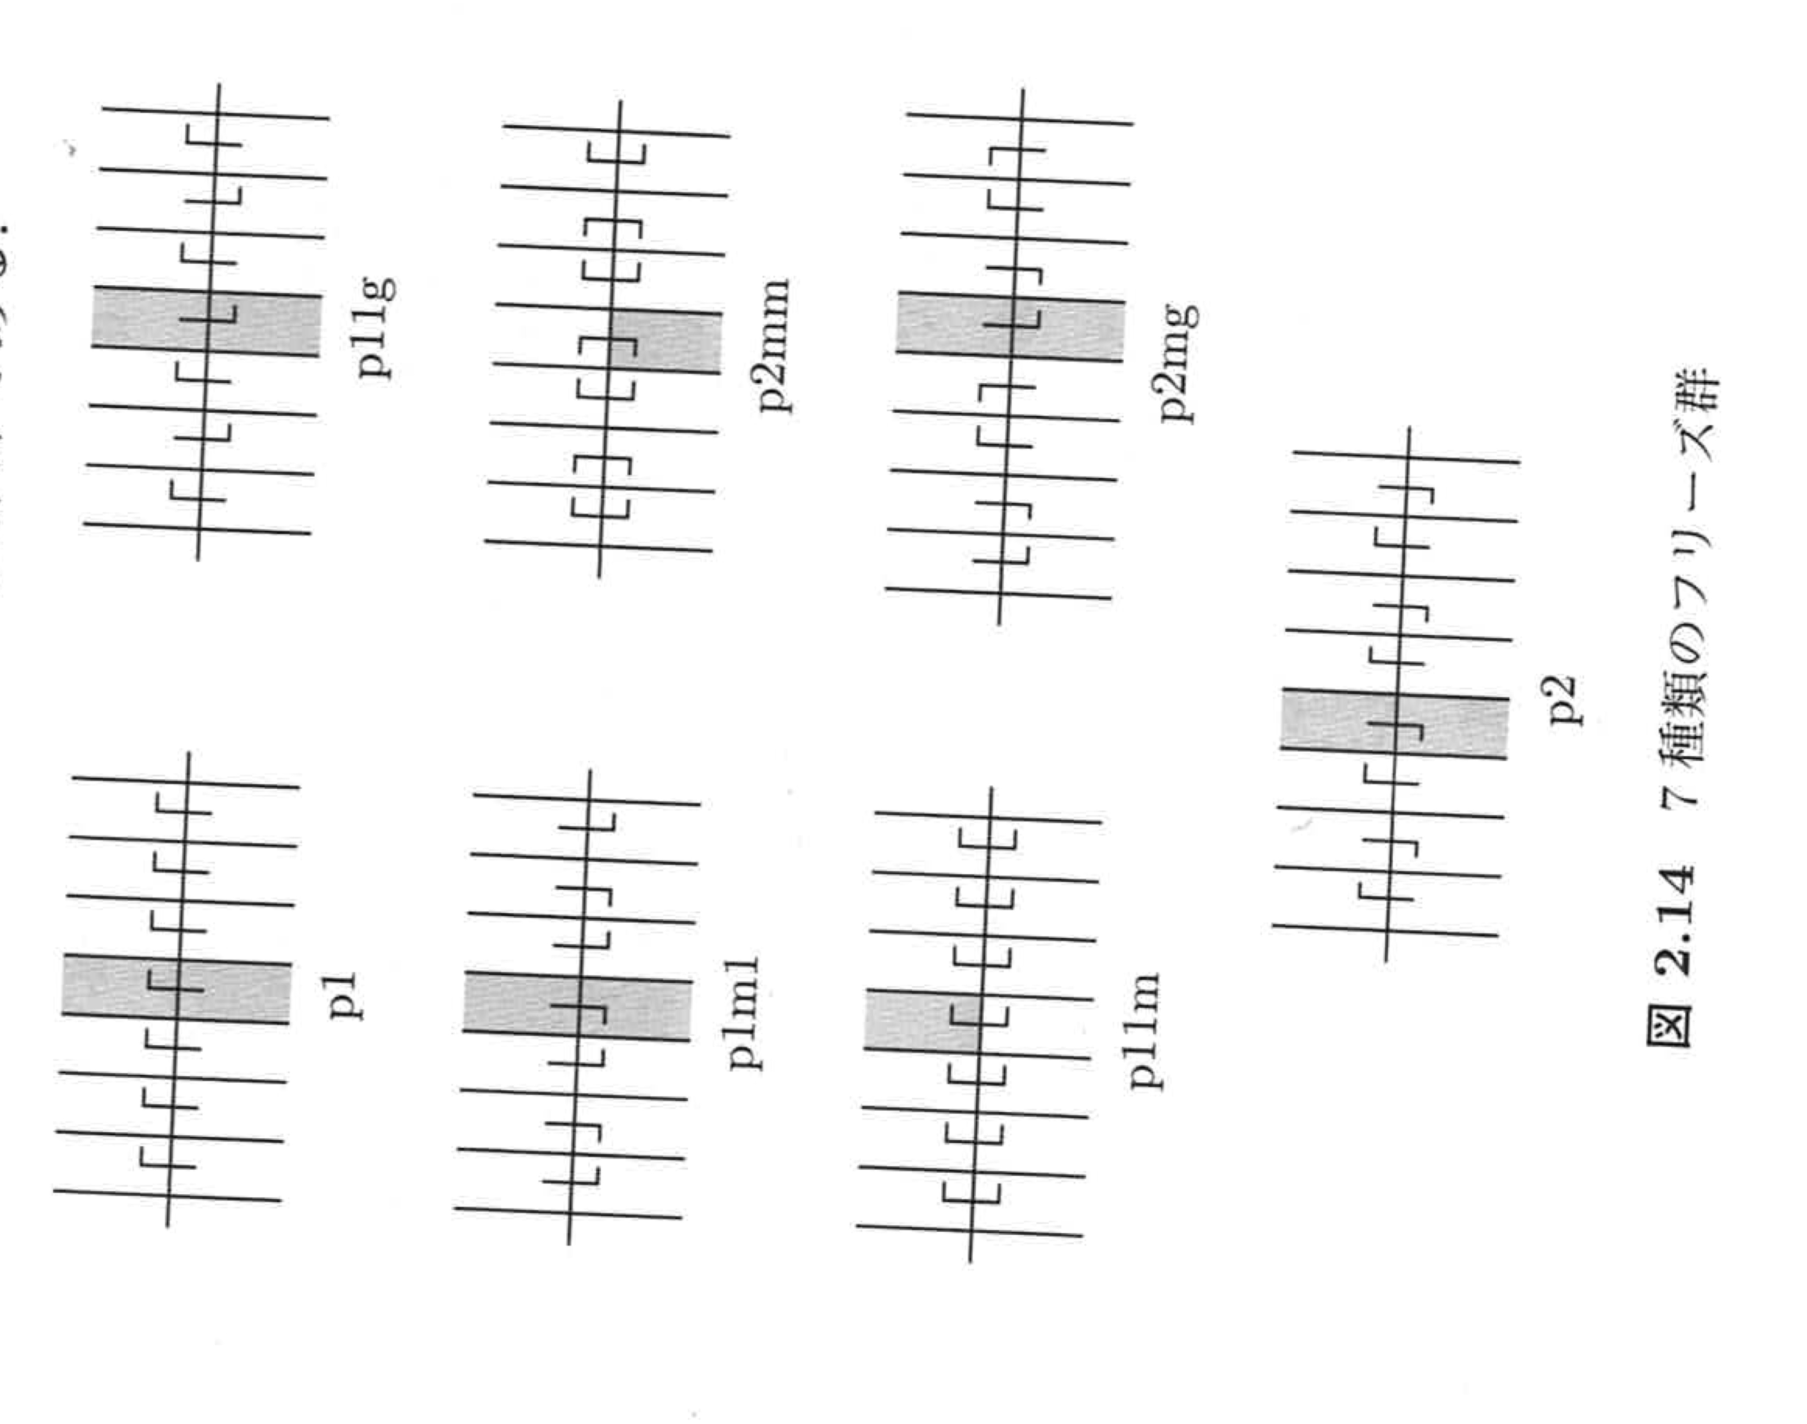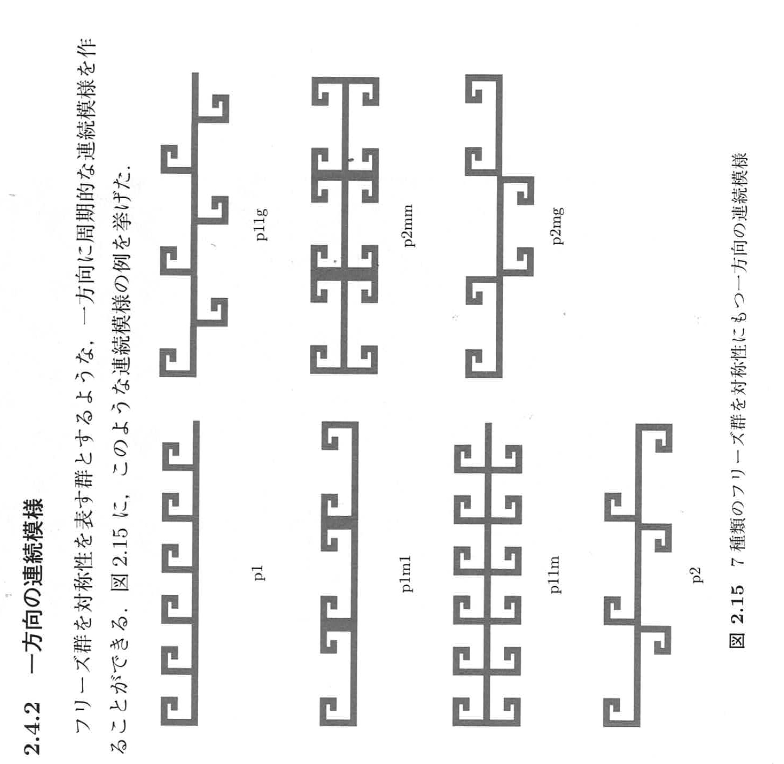
河野俊丈 (2015) 結晶群 共立出版
9 並進対称操作
２次元の場合はグライド操作 1/2だけ進んで並進軸を含むように反転させる操作（並進＋鏡映）を行うことができる。
３次元の場合はらせんとグライド操作の二種類がある。
らせんは N_{m}と表記して回転軸の方向に３６０/N度回転するたびに軸方向にm/N進むような操作
グライドは２次元と同じだがa,b,c軸

10 2次元結晶の対称性（文様群） 17種類の分類

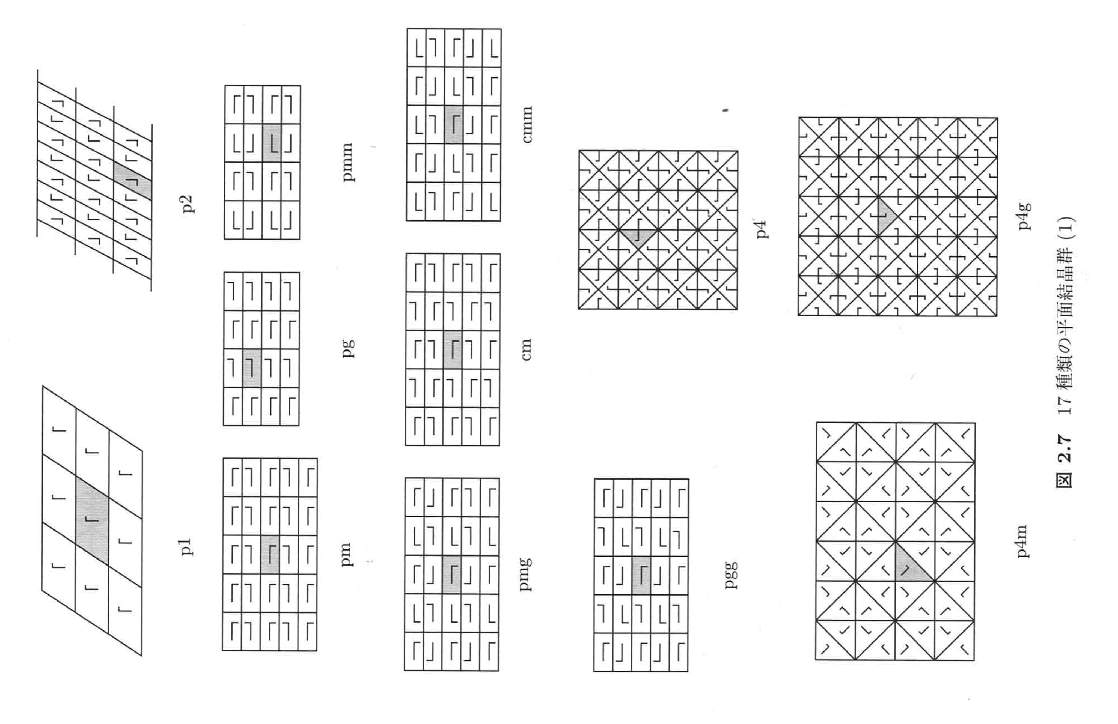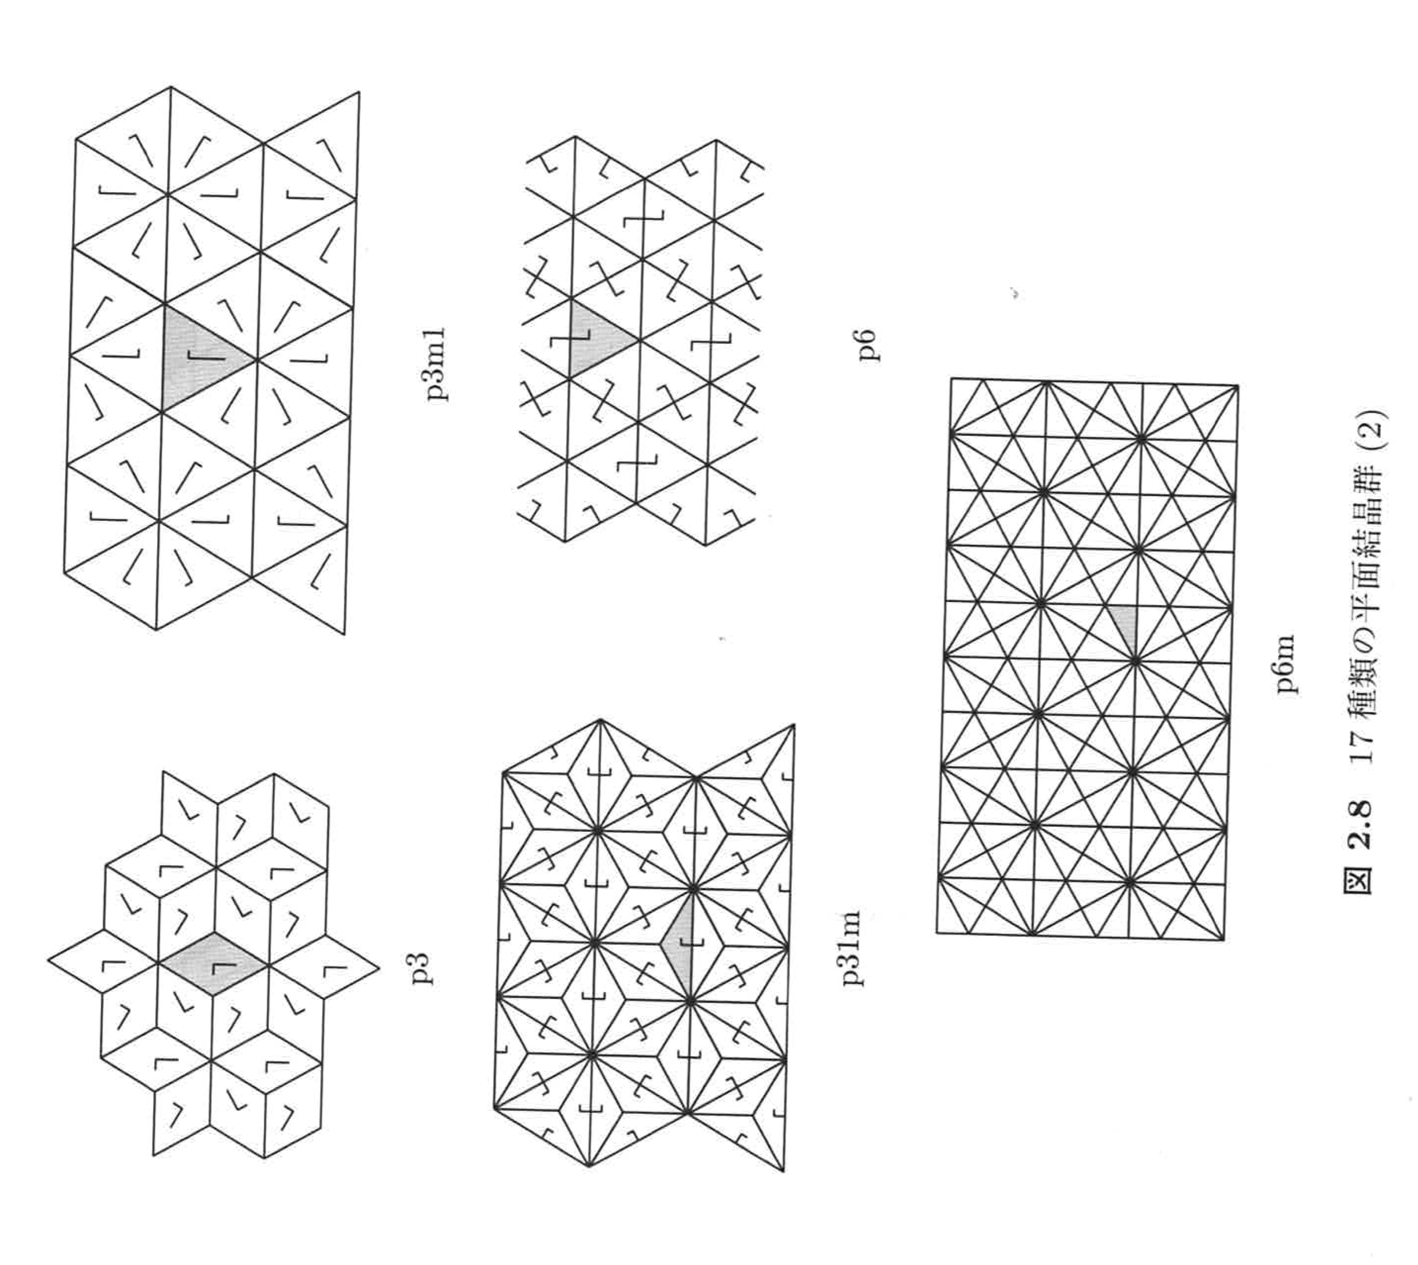

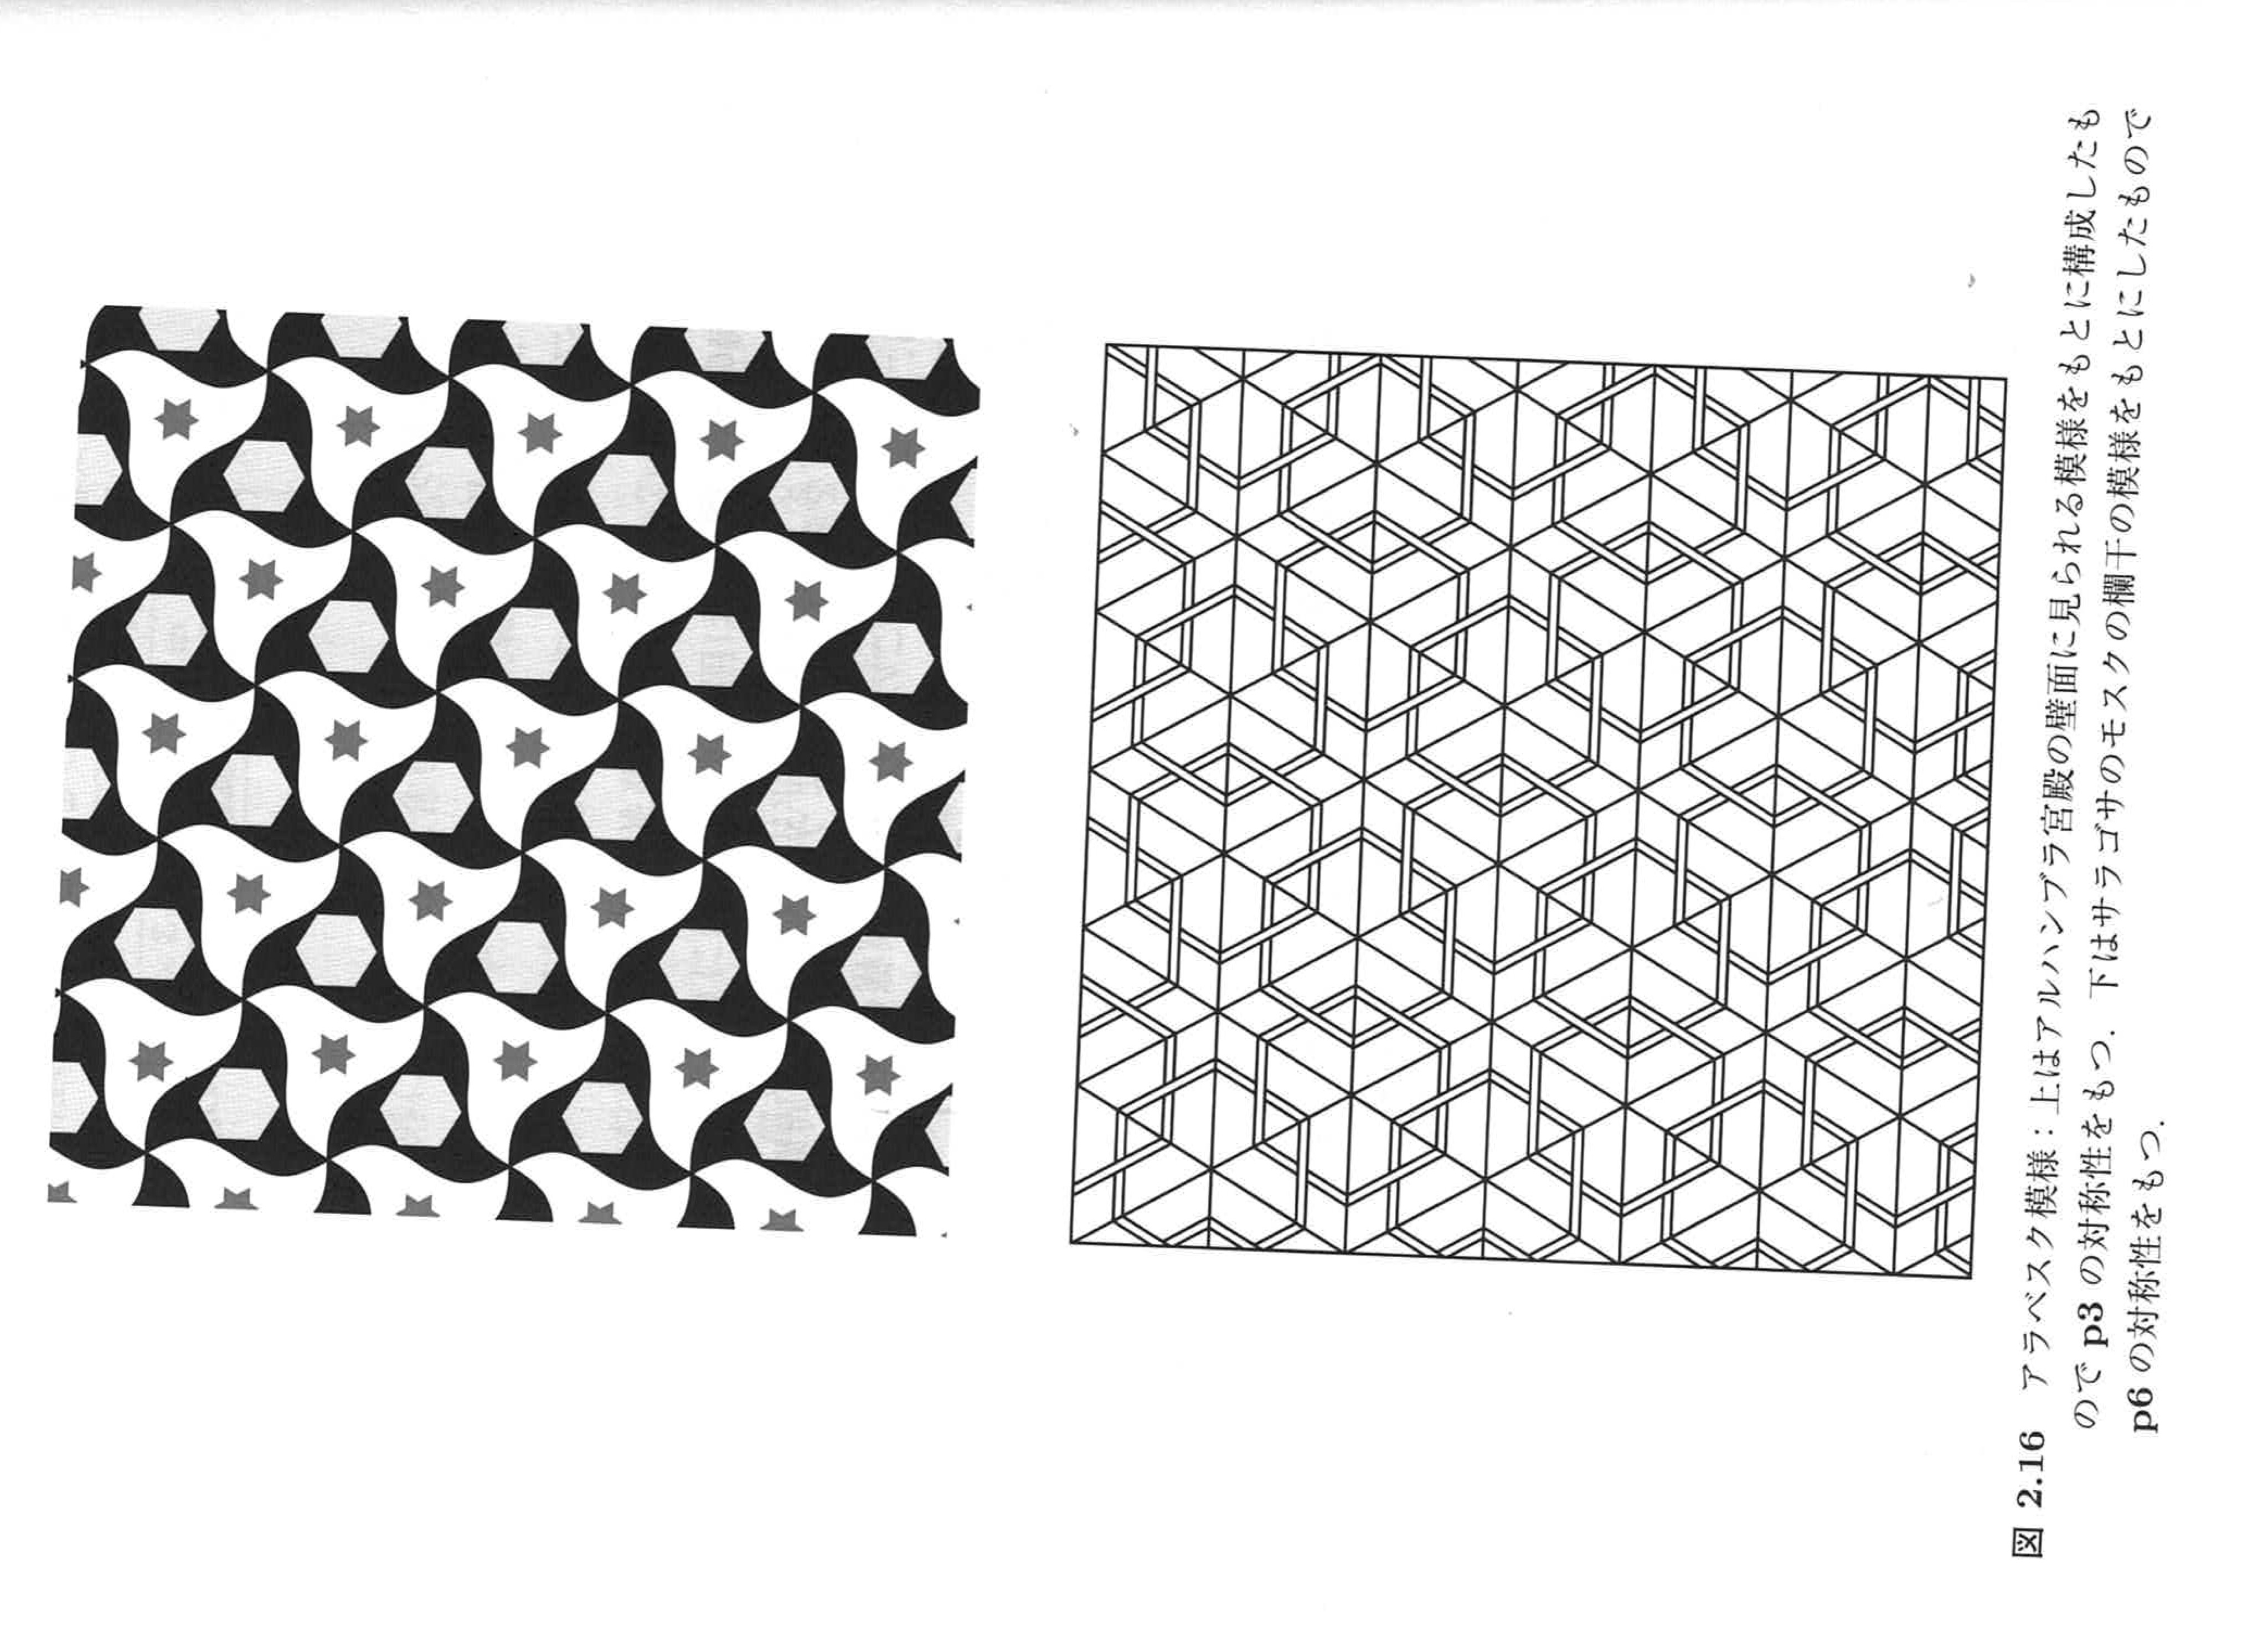
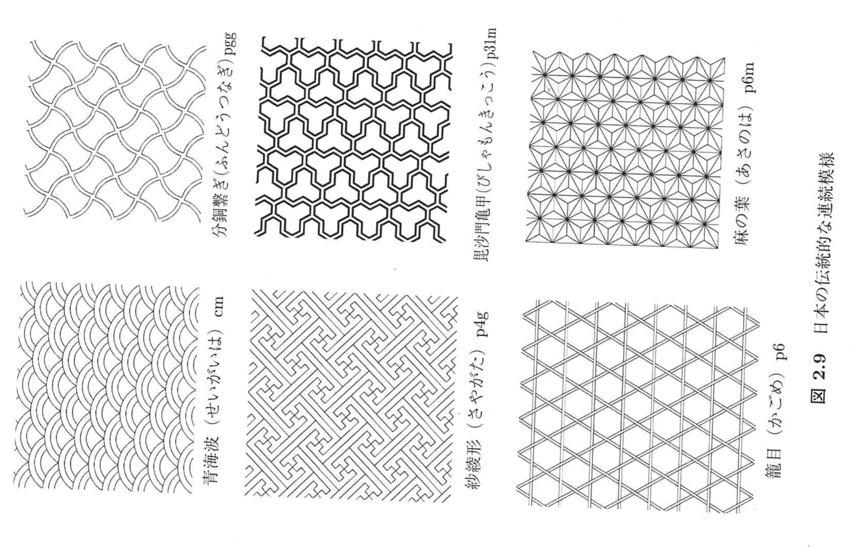

以下省略
12 3次元結晶の対称性（空間群） 230種類の分類
13 シンモルフィック 73 （結晶点群と並進だけで作られる）
14ノンシンモルフィック 157 （グライドとらせんを含む）

